Концепция развлекательно-оздоровительного комплекса «Лира»

Данный проект включает в себя возведение ряда зданий и сооружений для обеспечения комфортного отдыха, а именно:

- Ресторан «ЛИРА», двухэтажное здание высотой 8м, с площадью застройки 540 м.кв (классификация 3***, второй класс, по принципу обслуживания относиться к классическому, два зала на 120 посадочных мест с открытой летней площадкой на 120 мест; (приложение № 2)
- Гостиница «ЛИРА», зданиев пять этажей над уровнем земли высотой 16м, и одним техническим этажем ниже уровня земли, с площадью застройки 828,00 м. кв (категория 4****, на 62 номера) (приложение № 3)
- Оздоровительный комплекс «ЛИРА», двухэтажное здание высотой 8м, с площадью застройки 576 м. кв. (приложение № 4)
- Теннисные корты;
- Бассейн;
- Бассейн детский с водными горками;
- Детский веревочный парк;
- Детская игровая площадка;
- Зеленый лабиринт;
- Танцевально-барная зона;
- Мангал зона (приложение № 5);
- Беседки;
- Фонтан с декоративным озером
- Эко-парковки на 60 машиномест и места для парковки велосипедов.

Генеральный план и благоустройство территории (приложение № 1)
Комплекс состоит из нескольких основных, а так же ряда вспомогательных сооружений. Основные сооружения – гостиница площадь застройки составляет 828,00 м.кв., ресторан площадь застройки 540,00 м.кв. и спортивно-оздоровительный комплекс площадью застройки 576 м.кв.
На территорию общей площадью 1,2 га предусматривается три заезда. Основной транзитный поток планируется со строны гостиницы и спортивно-оздоровительного комплекса. Все заезды и подъезды к зданиям предусмотренны с брущатого покрытия. На территории предусмотренны две Эко-парковки на 60 машиномест с возможностью зарядки электромобилей и места для парковки велосипедов.
Проектом предусмотрены решения по благоустройству территории, вертикальному планированию и озеленению.
Для возможности обслуживания маломобильных групп населения (лица с ограниченными возможностями) предусматривается полный комплекс мероприятий.

Схема организации рельефа.
При разработке проекта по организации рельфа развлекательно-оздоровительного комплекса планируется максимальное сохранение существующего природного рельефа на участке.
Предусматривается организация рельефа с соблюдением нормативных уклонов для водоотведения дождевых вод в сторону очистных сооружений или существующих городских сетей.

Благоустройство территории.
Благоустройством территории предусматривается устройство отмостки по периметру всех зданий. Устройство всех пешеходных зон и дорожек планируется выполнять из натурального, декоративного камня и тротуарной плитки. Так же на всей территории комплекса будет предусмотренно наружное энергосберегающее диодное освещение. На протяжонности всех пешеходных путей предусматривается установка современной уличной мебели, урн для мусора, устройство декоративного озера, фонтанов и разных малых архитектурных форм.
Для озеленения территории планируется разработка дендроплана для подбора правильных композиций из соответствующих местным климатическим условиям растений и деревьев. Территория комплекса по всему периметру ограждается забором из декоративных бетонных элементов высотой 1500 мм и живой изгороди (кустарники)
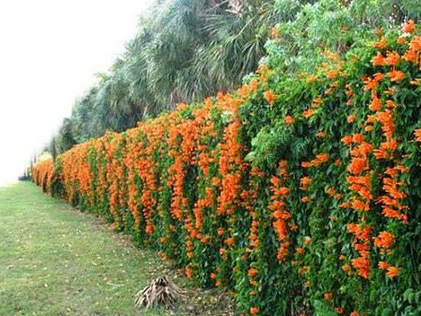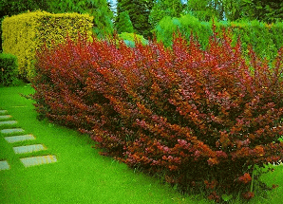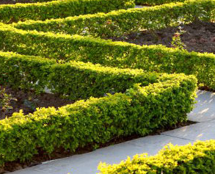

Мягкое уличное освещение предусматриваеться на солнечных батареях со светильниками на фотоэлементах: Для работы фонарей не нужна электроэнергия, поэтому не требуется прокладывать провода и подключать приборы к сети. Это существенная экономия сил и денег. Можно установить несколько десятков светильников, а счета за электроэнергию не увеличатся. Полная автоматизация. Приборы заряжаются, включаются и выключаются без участия пользователя. На установку светильников потребуется минимум времени и сил. При желании приборы легко переставить на другое место. Светильники удобны в эксплуатации, не требуют сложного ухода и обслуживания.
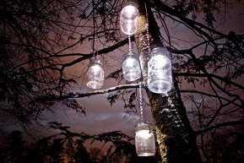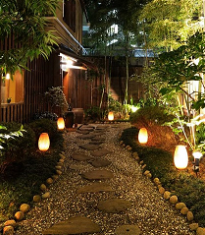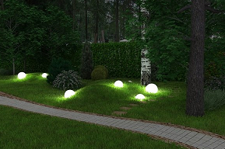
Все это в совокупности создает уютную атмосферу, эстетичный вид и существенную экономию на энергоресурсах

Гостиница.
Запроектированое здание предназначено для проживания клиентов комплекса.
Здание гостиницы представляет собой пять этажей над уровнем земли высотой 16м, и одним техническим этажем ниже уровня земли, с площадью застройки 828,00 м. кв (категория 4****, на 62 номера)
Само здание относится к основной конструктивной системе с продольными наружными и внутреними несущеми стенами.
Каркас здания: монолитные железобетонные балки и колонны
Фундамент - монолитная железобетонная плита.
Наружные стены – керамический блок толщ. 380мм или кирпичные из пористого кирпича толщ 380 мм.
Плита первого этажа – монолитная железобетонная толщ 200 мм.
Плита перекрытий и покрытия – монолитные железобетонные толщ 200 мм.
Кровля – утепленная мембранная с внутренним организованным водостоком.
Стены внутренние – керамический блок толщ. 250 мм или кирпичные из пористого кирпича толщ 250 мм.
Перегородки – гипсокартонные с обшивкой листами гипсокартона в два слоя с двух сторон толщ 150 мм с звукоизоляцией из минераловатных плит.
Ресторан.
Запроектированое здание предназначено для предоставления качественных услуг питания с широким ассортиментом блюд и комфортного времяпровождения клиентов заведения.
Представляет собой двухэтажное здание над уровнем земли, высотой 8м, с площадью застройки 540 м.кв.
Само здание относится к основной конструктивной системе с продольными наружными и внутреними несущеми стенами.
Каркас здания: монолитные железобетонные балки и колонны
Фундамент - монолитная железобетонная плита.
Наружные стены – керамический блок толщ. 380мм или кирпичные из пористого кирпича толщ 380 мм.
Плита первого этажа – монолитная железобетонная толщ 200 мм.
Плита перекрытий и покрытия – монолитные железобетонные толщ 200 мм.
Кровля – утепленная мембранная с внутренним организованным водостоком.
Стены внутренние – керамический блок толщ. 250 мм или кирпичные из пористого кирпича толщ 250 мм.
Перегородки – гипсокартонные с обшивкой листами гипсокартона в два слоя с двух сторон толщ 150 мм с звукоизоляцией из минераловатных плит.
Спортивно-оздоровительный комплекс.
Запроектированое здание предназначено для предоставления профессиональных оздоровительно-косметологических услуг для клиентов заведения.
Представляет собой двухэтажное здание высотой 8м, с площадью застройки 576 м. кв.
Само здание относится к основной конструктивной системе с продольными наружными и внутреними несущеми стенами.
Каркас здания: монолитные железобетонные балки и колонны
Фундамент - монолитная железобетонная плита.
Наружные стены – керамический блок толщ. 380мм или кирпичные из пористого кирпича толщ 380 мм.
Плита первого этажа – монолитная железобетонная толщ 200 мм.
Плита перекрытий и покрытия – монолитные железобетонные толщ 200 мм.
Кровля – утепленная мембранная с внутренним организованным водостоком.
Стены внутренние – керамический блок толщ. 250 мм или кирпичные из пористого кирпича толщ 250 мм.
Перегородки – кирпичные толщ 150 мм

Инженерные сети.
Водоснабжение и канализация.
Для обеспечения комплекса водой планируется устройство артезианской скважины или подключение к локальным сетям местного водоснабжения. Так же для получения качественной питьевой воды предусматривается станция доочистки.
Подключение бытовой канализации планируется в существующую местную систему.
Для очистки технических вод предусматривается устройство малых очистных сооружений.
В качестве пожарного резервуара планируется использование бассейнов, для чего устанавливается небольшая насосная станция.

Электроснабжение.
Электроснабжение комплекса обеспечивается за счет установки крышных солнечных батарей , акамулирующих около 120кВт электрической мощности в сутки. Не достающий объем электроэнергии планируется компенсировать за счет подключения к местным элетросетям. На всех зданиях предусматривается устройство молниезащиты и заземления, а также обеспечение сохранности поверхности солнечных батарей от механических повреждений наносимых природными катаклизмами ( в т.ч. града).

ОВиК.
Отопление планируется осуществить за счет установки рекуперации воздуха и кондиционирования.
Вентиляция приточно-вытяжная принудительная с рекуперацией воздуха.
Кондиционирование-сплит системы.

Мангал зона.
Запроектировано здание беседечного типа, для приготовления блюд на мангале, тандыре, гриле и пр.
Фундамент - ленточный железобетонный.
Пол – натуральный камень
Стены – натуральный камень, кирпич, металокаркас
Крыша – металический профнастил или металочерепица

